《数字图像处理》实验报告五
姓名：史正鑫 | 学号：226001645 | 班级：计科一班
- 实验名称：图像复原

- 实验内容与目标
1. 加深对图像复原的理解
2. 掌握基本噪声模型等
3. 掌握利用均值滤波器、中值滤波等进行图像复原的原理
4. 利用Matllab实现基本图像复原方法
实验任务
1．输入并运行例程，观察图像复原的效果；
2．在例程基础上，使用MATLAB自己编写和修改程序，完成基本图像复原函数的实现；
3．撰写实验报告。
- 实验方法与过程简要介绍（请填入下面空白处）运行给出的代码，记录并分析图像复原结果。
分别设计均值滤波器，中值滤波器，高斯滤波器，维纳滤波器，自适应滤波器，进行图像复原实验。

- 实验程序与程序注释（请填入下面空白处）
clear
clc
%% 二维中值滤波
I = imread('2.jpg'); % 读入图像
I = rgb2gray(I);
I=im2double(I);
j=imnoise(I, 'salt & pepper', 0.05);%添加椒盐噪声
k=medfilt2(j, [3, 3]); %二维中值滤波
figure;
subplot(231); imshow(I);title('原始图像');
subplot(232); imshow(j);title('含有噪声的图像');
subplot(233); imshow(k);title('中值滤波结果');
%% 二维排序滤波
domain=[0 1 1 0; 1 1 1 1; 1 1 1 1; 0 1 1 0];%窗口模板
k=ordfilt2(j, 6, domain); %顺序滤波
subplot(234); imshow(k);title('顺序滤波结果');
%% 最大值和最小值滤波对图像进行复原
k=ordfilt2(k, 1, ones(4,4)); %最大值滤波
m=ordfilt2(I, 9, ones(3)); %最小值滤波
subplot(235); imshow(k); title('最大值滤波');%显示最大值滤波后的结果
subplot(236); imshow(m); title('最小值滤波');%显示最小值滤波后的结果
%% 自适应滤波
J=imnoise(I, 'gaussian', 0, 0.03);%添加噪声
[K, noise]=wiener2(J, [5, 5]);%自适应滤波
figure;
subplot(121); imshow(J);title('含有噪声的图像');%显示含有噪声的图像
subplot(122); imshow(K);title('自适应滤波');%显示滤波后的结果
%% 维纳滤波对含有噪声的运动模糊图像进行复原
LEN=21; %参数设置
THETA=11;
PSF=fspecial('motion', LEN, THETA); %产生PSF
J=imfilter(I, PSF, 'conv', 'circular');%运动模糊
noise_mean=0;
noise_var=0.0001;
K=imnoise(J, 'gaussian', noise_mean, noise_var); %添加高斯噪声
NSR1=0;
L1=deconvwnr(K, PSF, NSR1); %维纳滤波复原
NSR2=noise_var/var(I(:));
L2=deconvwnr(K, PSF, NSR2); %图像复原
figure;
subplot(131); imshow(I); title('原始图像');%显示原始图像
subplot(132); imshow(K); title('退化图像');%显示退化图像
subplot(133); imshow(L2);title('维纳滤波复原'); %显示结果

- 实验结果与总结（请填入下面空白处）
1.
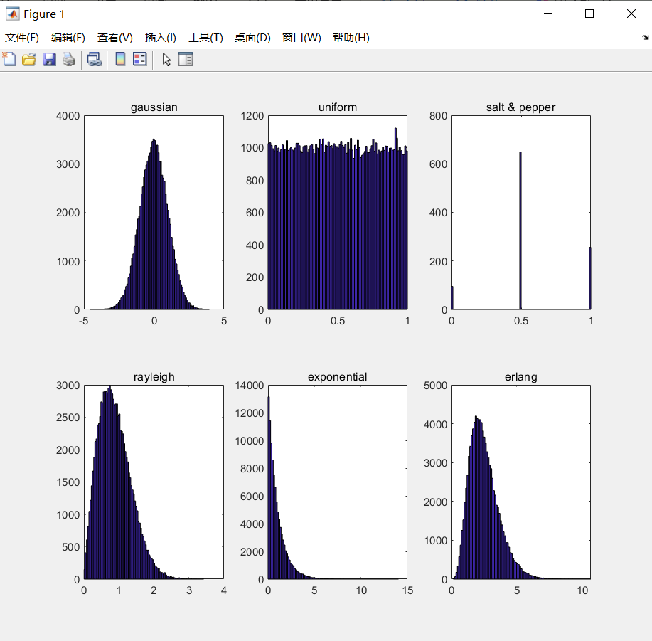
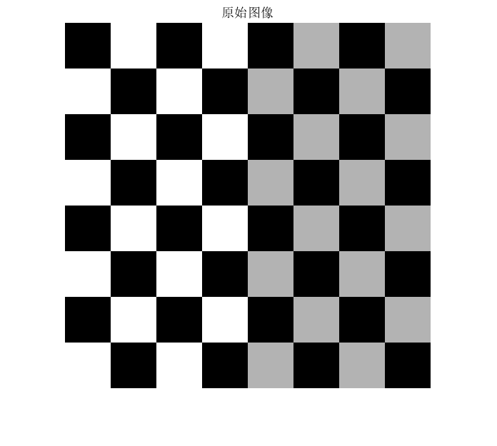
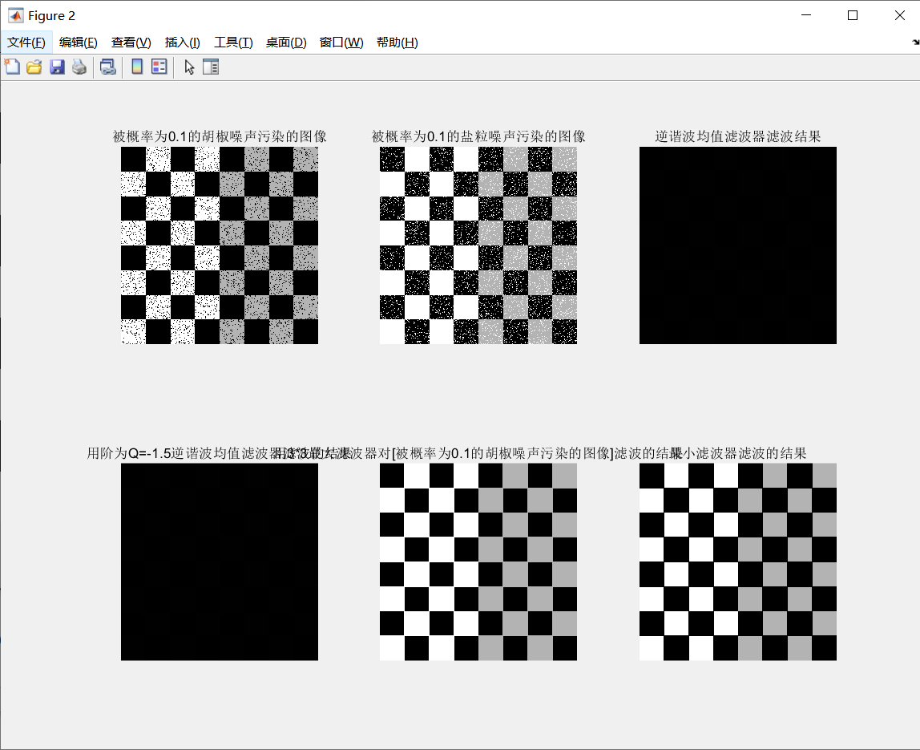
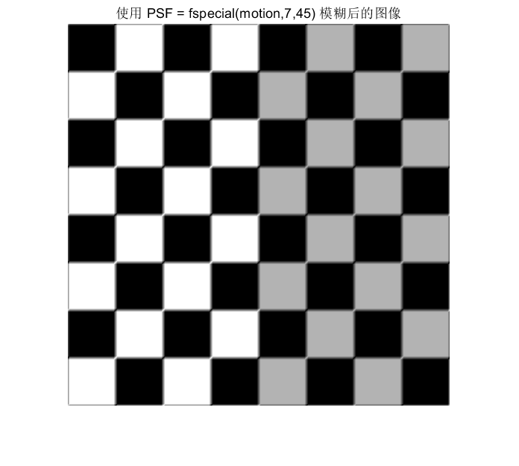
- 各种滤波器及结果
（1）中值和顺序滤波
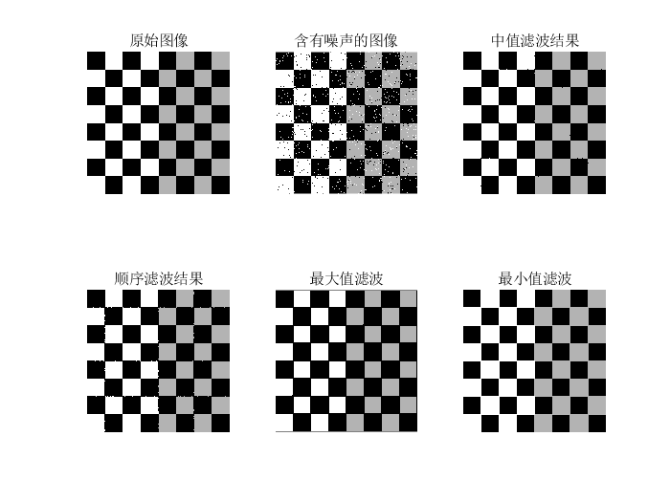
（2）维纳滤波
